HƯỚNG DẪN SỬ DỤNG TRANG TÍNH
KIỂM TRA GIỜ THỰC GIẢNG HÀNG NGÀY
(Trên máy tính)

Bước 1: Đăng nhập vào Email cá nhân được cấp quyền với tên miền của Nhà trường (…@lttc.edu.vn)
Truy cập vào trình duyệt Google Chorme  , đăng nhập vào Email được cung cấp quyền truy cập vào trang tính
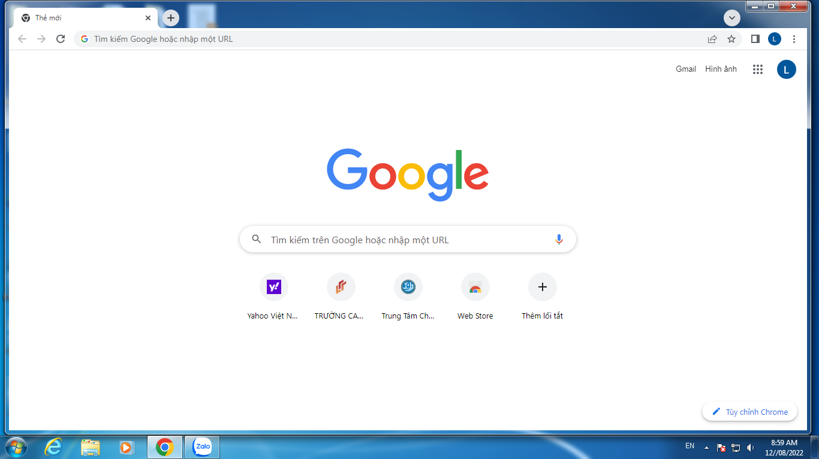
Bước 2: Truy cập vào Email để mở trang tính đã được chia sẻ
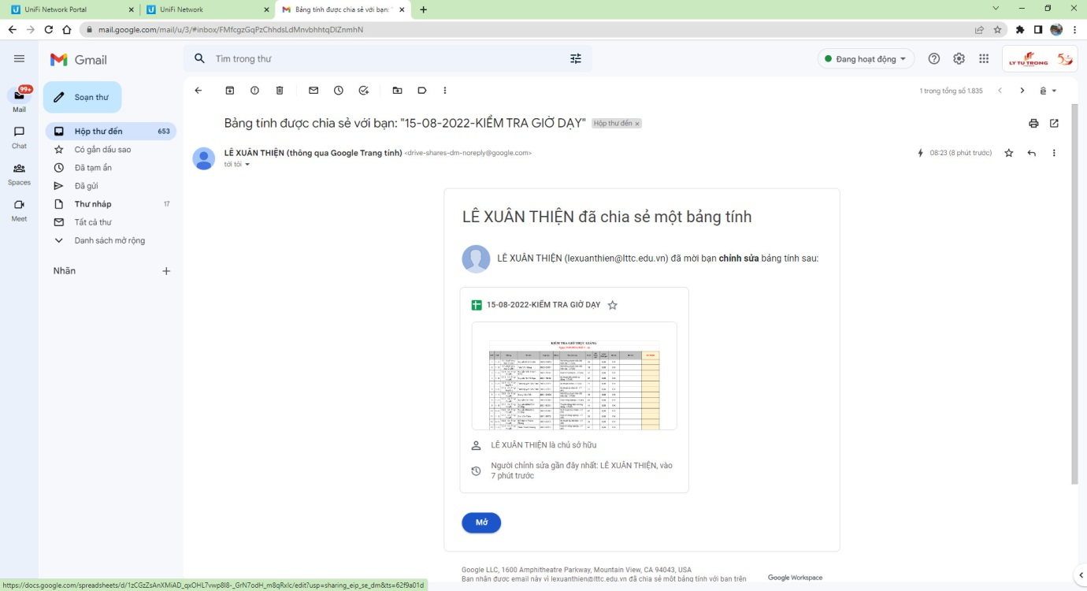
Vì đây là email mỗi ngày sẽ nhận được nên một thời gian Google sẽ mặc định không thông báo nữa, do vậy sẽ thực hiện tìm kiếm trang tính như ở bước 3.
Bước 3: Truy cập vào trang tính (Sheets), nếu không nhận dược Email chia sẻ như ở bước 2
Chọn vào trang tính (hoặc Sheets nếu Google ở phiên bản tiếng Anh) 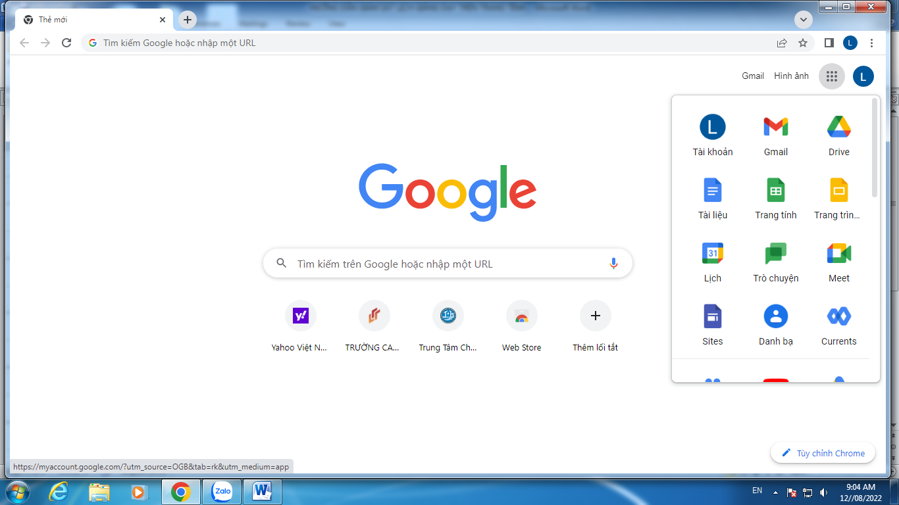
Bước 4: Tìm kiếm trang tính có giờ thực giảng, ghi nhận theo ngày
Sau khi vào được trang tính, truy cập vào phần Tìm kiếm, gõ nội dung ngày cần tìm thời khóa biểu, với cú pháp: ngày ngày-tháng tháng-năm năm; ví dụ: 15-08-2022 (kiểm tra giờ thực giảng ngày 15 tháng 08 năm 2022)
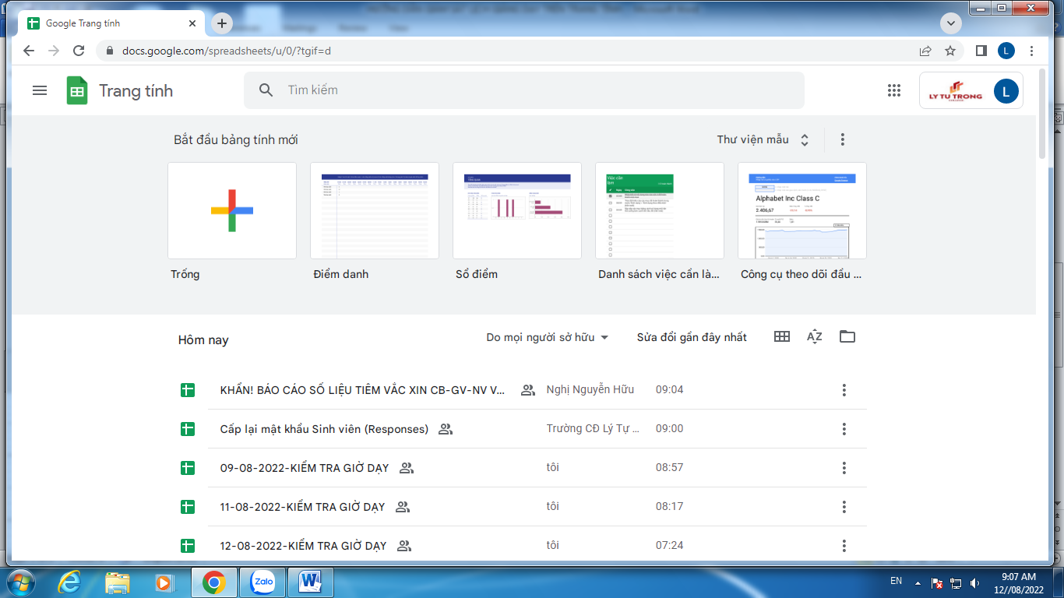
Màn hình sẽ hiển thị ngày cần tìm: Nhấp chuột vào nội dung cần tìm:
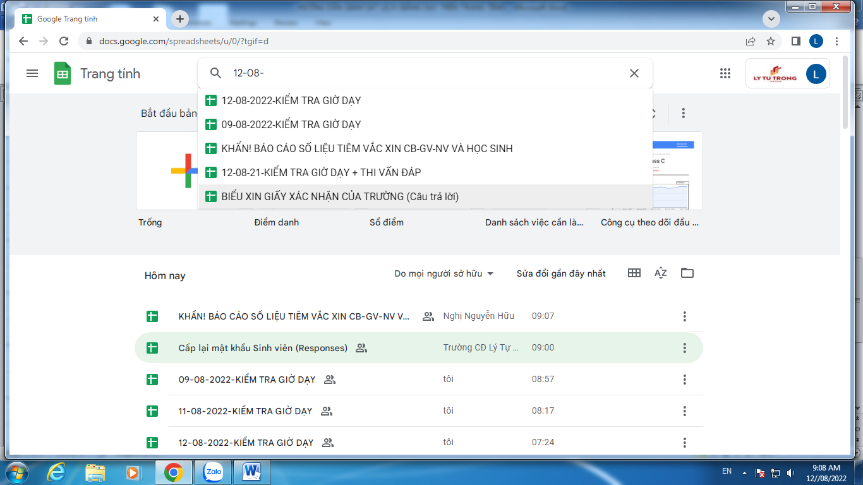
Bước 5: Màn hình hiển thị các Sheet giờ thực giảng tiết 1-6; tiết 7-12; tiết 13-17; thi trực tuyến;… nhấp chuột vào Sheet tương ứng để xem giờ giảng:
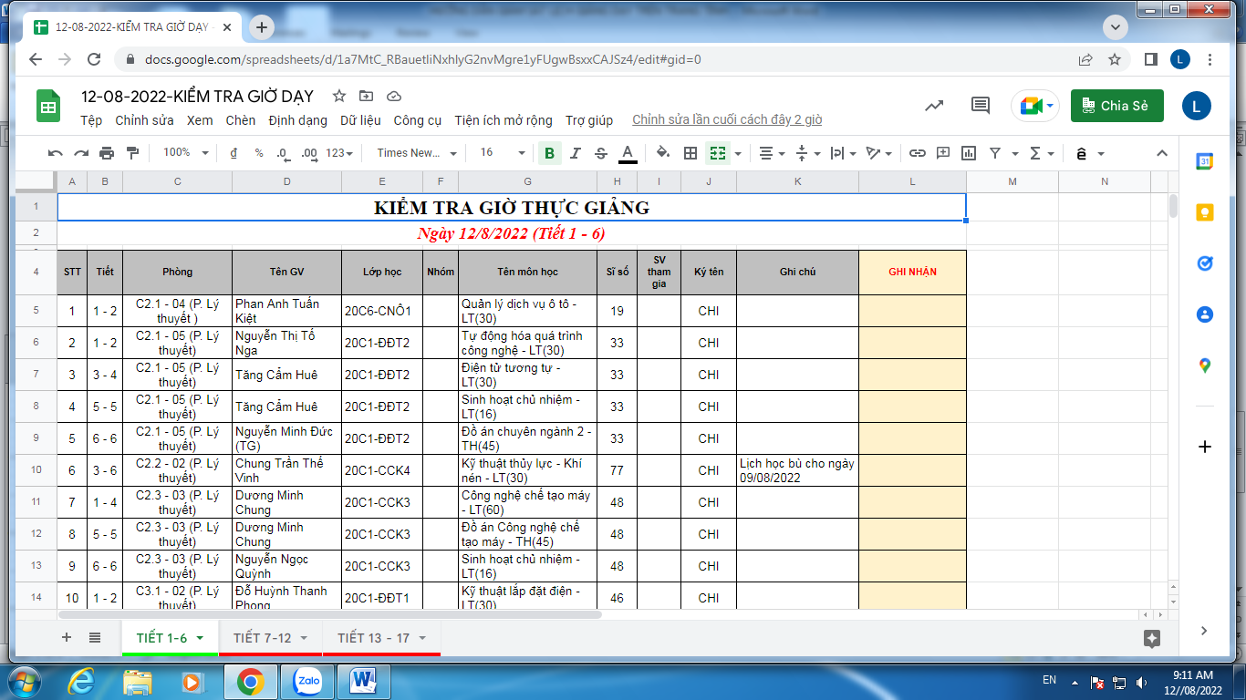
Cuối ca trực, nhân viên trực khu vực hoàn tất việc ghi nhận số lượng SV tham gia; giờ giấc dạy – học; Lỗi của GV/ SV (nếu có);… trên trang tính, đồng thời cập nhật lên phần mềm PMT-EMS của trường./.

